Afval in het labo
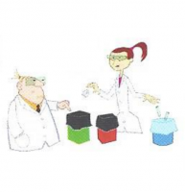
Het afval in het labo moet altijd in de juiste container verzamelt worden. Indien er twijfel is dan vraag je dit aan je leerkracht.
Het filmpje met de mogelijke situaties vind u hier: https://www.youtube.com/watch?v=zUArxT3BpCID
De juiste situatie vind u hier: https://www.youtube.com/watch?v=7YTc1niLv9g

